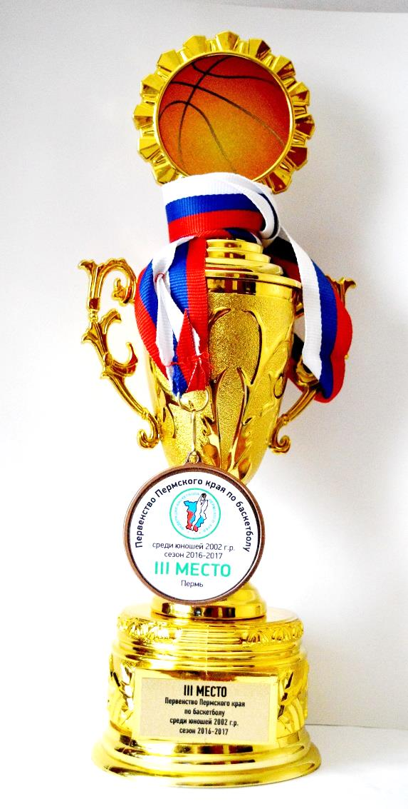
Первенство
Пермского края 2017
31 марта - 1 апреля в спортивном зале ДЮСШ "Урал-Грейт-Юниор" г. Пермь прошло Первенство Пермского края по баскетболу среди юношей 2002 года рождения. Чемпионами стали юноши ДЮСШ "Урал-Грейт-Юниор" г. Пермь (1 команда), вторыми - сборная «Калий-Баскет» г. Березники.
Сборная команда юношей Добрянского района в борьбе за третье место с командой ДЮСШ "Урал-Грейт-Юниор" (2 команда) одержала победу со счетом 71:42 и стала бронзовым призером Первенства 2017 года.
Команда Добрянского района для участия в этих соревнованиях была составлена из игроков г. Добрянка и МАОУ «Полазненской СОШ № 1».
За район играли полазненцы: Шилоносов Егор, Балдин Дмитрий, Васькин Арсений, Палкин Алексей, Полыгалов Егор, Коркодинов Данил.
Поздравляем, ребята!
